海康威视智能制造-招聘简章

【公司简介】
海康威视成立于2001年，是一家专注技术创新的科技公司。海康威视致力于将物联感知、人工智能、大数据技术服务于千行百业，引领智能物联新未来。2021年，公司实现营业总收入814.20亿元，比上年同期增长28.21%，实现归属于上市公司股东的净利润168.00亿元，同期增长25.51%。
截至目前，海康威视在国内设有杭州滨江、杭州桐庐、重庆、武汉4大制造基地；在海外设立了英国、印度、巴西3个制造工厂和11个物流中心，支持全球的产品供应。海康威视智能制造基地入选2021年度国家智能制造示范工厂，杭州桐庐制造基地入选浙江省首批“未来工厂”，并被评为引领型“头雁工厂”。
【招聘岗位及薪资福利】
招聘岗位 | 工作内容 | 工作地点 | 学历要求 | 专业要求 | 毕业后综合收入
生产线长 | 负责产线日常管理  完成产线生产目标 | 杭州区域 | 本科 | 专业不限 | 8000-10000
◆综合收入由基本工资、绩效工资、加班工资、工作餐补贴等组成。
▲生活环境：高标准4人间（实习期免费），含独立卫浴、空调等配套设施。
▲其他福利：享受法定假期，商业保险，入职满2个月月底在职报销单趟路费等。
毕业后：五险一金，补充商业保险，全薪病假，节日福利，继续服务奖等。

【工作及生活环境】
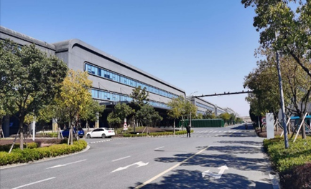  园区环境 |  | 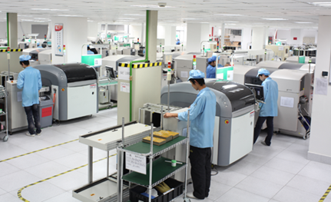  工作环境
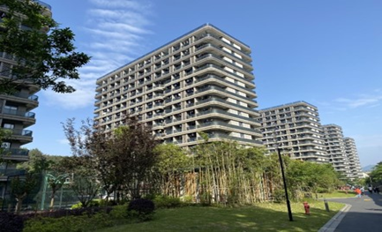  公寓式宿舍楼 |  | 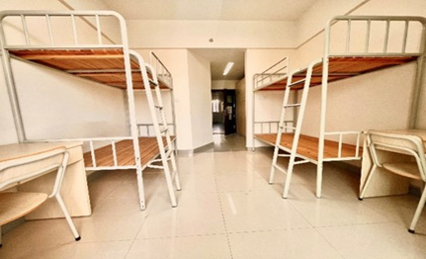  高标准4人间
  餐厅环境 |  |   餐厅美食
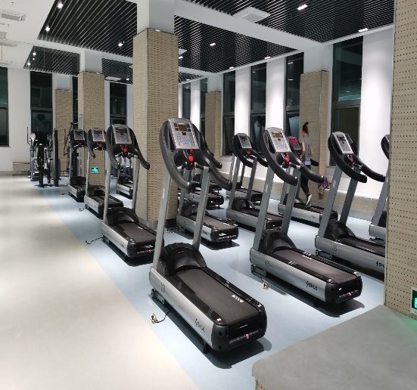  健身房 |  | 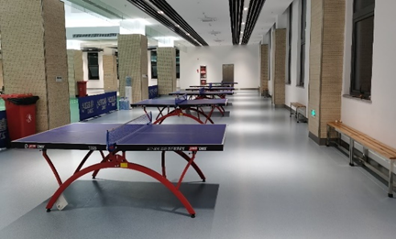  乒乓球室
招聘负责人：解工 联系电话：18200702086（微信同号）
简历投递邮箱：gylzhaopin@hikvision.com
工作地点
杭州制造基地：浙江省杭州市桐庐县求是路299号/浙江省杭州市滨江区东流路700号

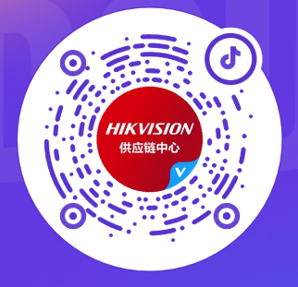
海康威视供应链微信公众号 海康威视供应链抖音号

